**BREVET DE TECHNICIEN SUPÉRIEUR**

**MAINTENANCE DES SYSTÈMES**

* **systèmes énergétiques et fluidiques**
* **systèmes éoliens**
* **systèmes de production**

**Session 2017**

# U 41 : Analyse fonctionnelle et structurelle

Durée : 2 heures – Coefficient : 2

**Q.1-1 :** *Sur les 3 schémas vue de dessus correspondant chacun à une phase de fonctionnement de la ligne de soin*

Identifier le circuit des claies et des fromages surlignant : en bleu le circuit emprunté par les claies et en rouge celui emprunté par les fromages

|  |  |  |
| --- | --- | --- |
| **Phase 1 : Plastification des fromages nus** | **Phase 2 : Plastification de la deuxième face des fromages** | **Phase 3 : Dépose des fromage et lavage des claies** |

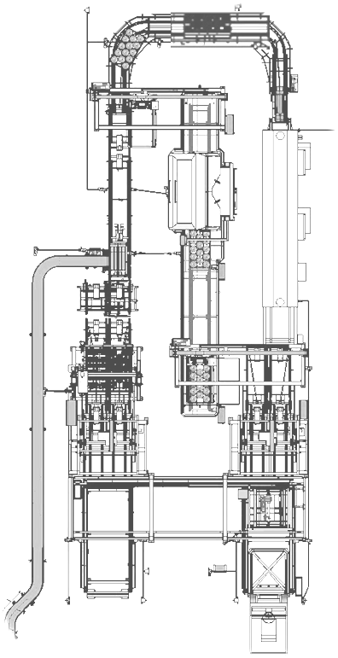



**Q.1-2 :** Quels sont le ou les "blocs systèmes" par lesquels ne passent pas les fromages. ***La laveuse - Le transfert module***

Quels sont le ou les "blocs systèmes" par lesquels ne passent pas les claies. ***Le transfert de module - Le transfert zone de salage - Le convoyage des fromages***

**Q.1-3 :** A partir notamment du dossier technique et du schéma de la ligne de soins, compléter le schéma synoptique de l’installation en indiquant dans les blocs le nom des différentes zones.

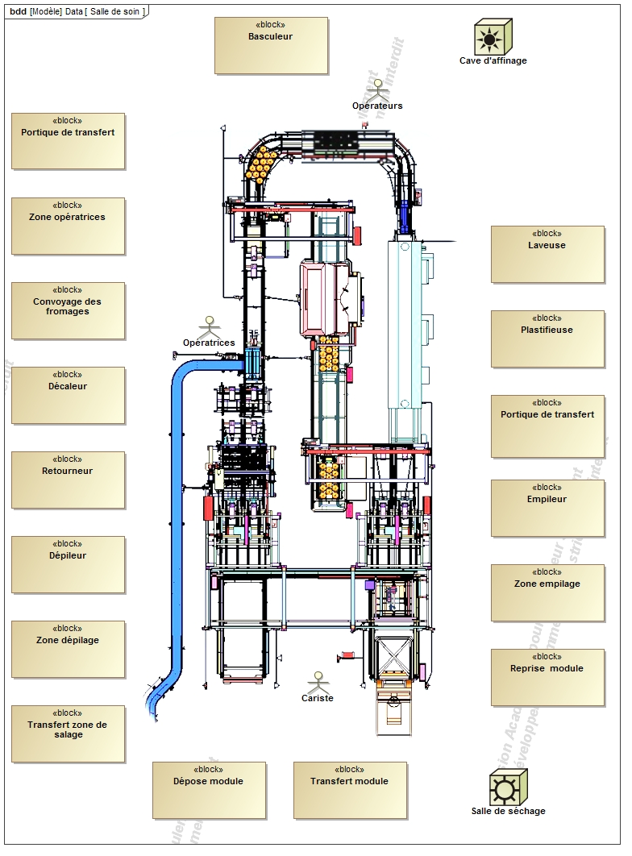

Donné

Donné

Donné

Donné

Donné

**Q.1-4 :** Compléter le Diagramme des exigences (Req) en indiquant les solutions techniques retenues pour satisfaire les exigences   
 fonctionnelles.

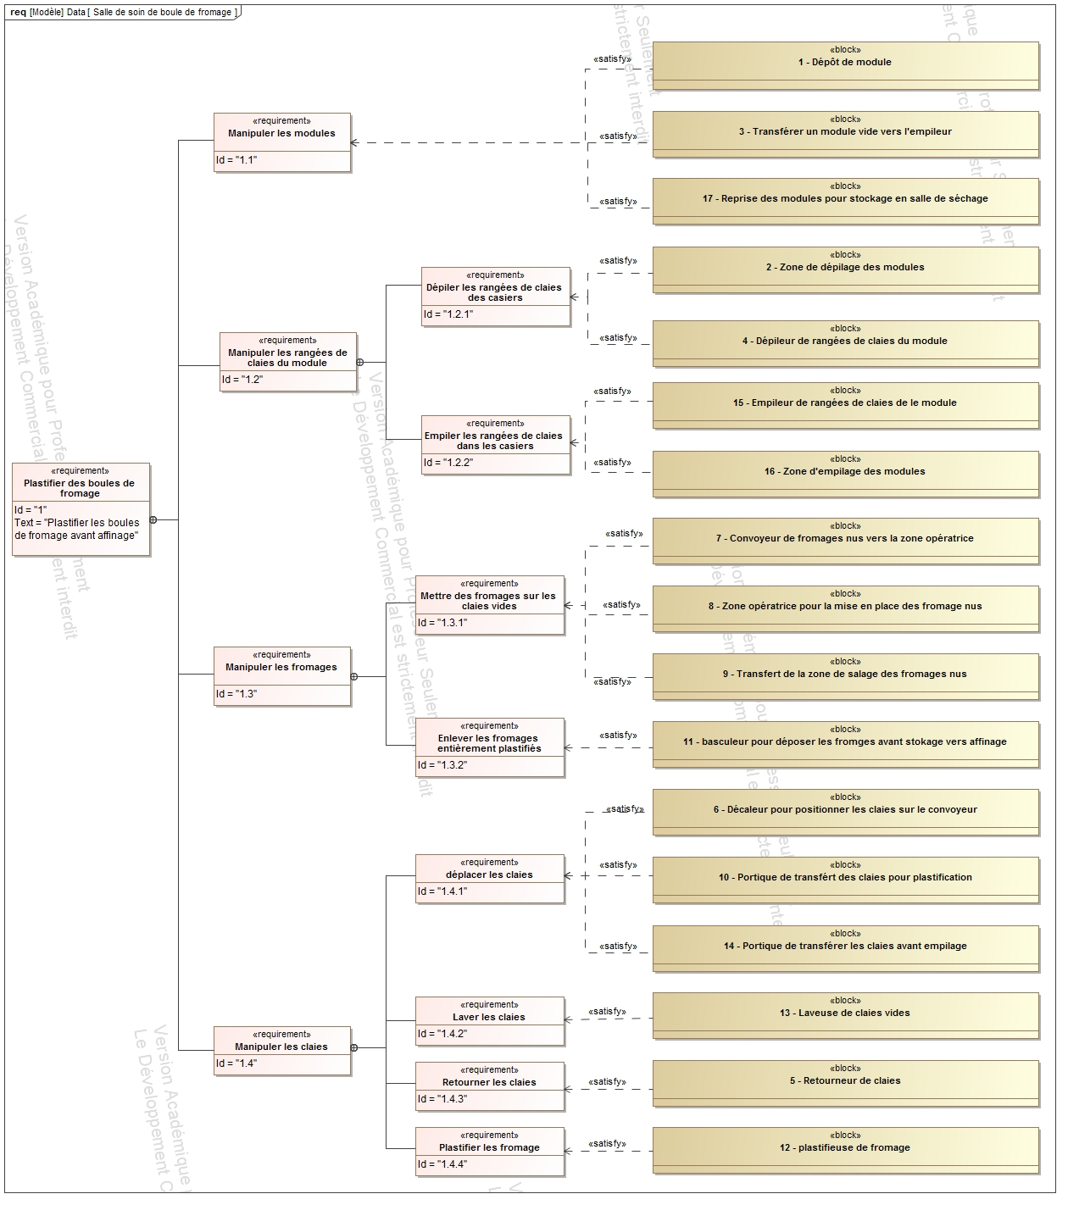

Donné

Donné

Donné

Donné

**Q.1-5 :** Compléter les réceptivités manquantes permettant d'effectuer les test en

respectant le mnémonique du **DT3**.

**Q.1-6 :** Modifier le diagramme temporel pour inclure une séquence "peser les claies".

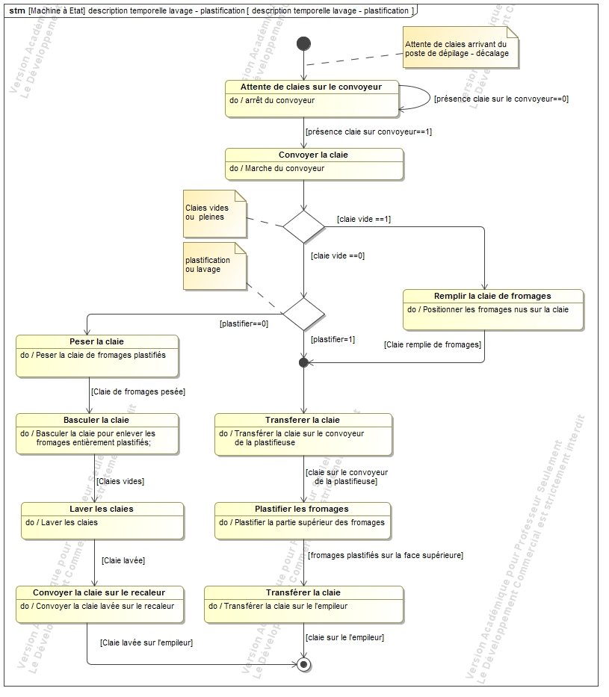

Mouvement de la claie : *(rehausse)*

**Translation circulaire**

Justification : **Parallélogramme déformable**

M9

**Vr-**

**Vt++**

**Vr+**

M9

**Vt-+**

Rehausser la claie 2

Décaler la claie

Transférer la claie 2

Déposer la claie 2

Evacuer la claie 1

Evacuer la claie 2

Revenir en position

**Compléter l’intervention des vérins dans le cycle :**

**Vr-** : vérin rehausse tige rentrée

**Vr+** : vérin rehausse tige sortie

**Vt-** : vérin transfert tige rentrée

**Vt+**: vérin transfert tige sortie

(voir schéma 2D ci-dessous)

avec :

**Q.2-1**

vérin de rehausse **(Vr)**

vérin de transfert **(Vt)**

Supports de claie

Claie à décaler

**Compléter le schéma cinématique 2D ci-dessous :**

……………………………………………………………….

……………………………………………………………….

……………………………………………………………….

……………………………………………………………….

……………………………………………………………….

……………………………………………………………….

……………………………………………………………….

**Q.2-3**

Solution actuelle :

Nouvelle solution :

**Q.3-1 :** Retracer les circuits de flux d’air et de fluides hydrauliques en utilisant une couleur différente ou des traits discontinus pour le réseau prélavage, le réseau lavage, le réseau rinçage, le réseau vapeur, le réseau condensats et le réseau d’air.

**Q.3-2 :** Identifier les équipements qui chauffent en les entourant en rouge et ceux qui consomment de l’électricité en vert.

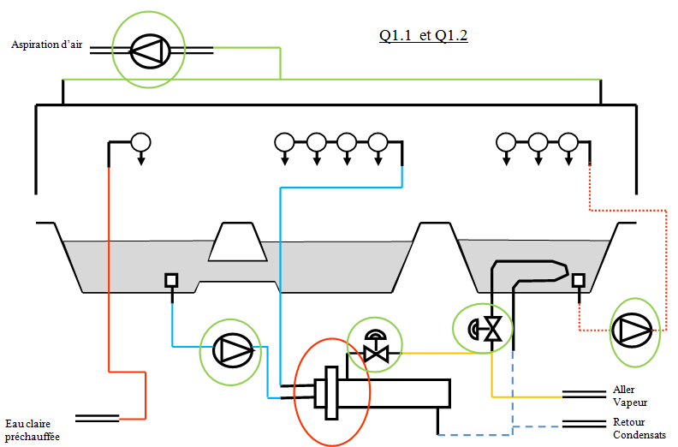

**Q.3-3 :** Les micro particules non triées par le dégrillage et la crépine passe dans la pompe et par les buses : elles semblent à l’origine de l’érosion de la buse.

Le trou s’agrandit : la vitesse diminue puisque le débit est quasi constant. L’énergie cinétique, à l’origine du décapage chute au carré de la vitesse donc la buse perd vide de son efficacité.

De plus, le réseau devenant moins résistant, la pression en entrée de buse diminue (HMT baisse : le débit augmente un peu mais pas au point de rattraper la perte d’énergie cinétique).

**Q.3-4 : a -** Tracer l’évolution de la température en fonction du temps. A quel type de régulation ce graphe vous fait il penser ?

c’est le résultat d’une régulation type Proportionnel.

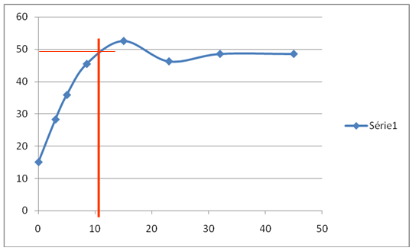

**b -** Indiquer au bout de combien de temps le prélavage est efficace.

On trouve un temps de 11 minutes à peu près.

**c -** Proposer 2 solutions simples pour permettre à la machine d’être

efficace au démarrage de la machine.

Anticiper le réchauffage ou utiliser l’échangeur du lavage pour aller plus vite.

**Q.2-2 Solution actuelle : il y a 4 liaisons linéaire rectilignes**

**degré d’hyperstaticité : h = 1+0+(2+2+2+2)-6(2-1) = 3**

**Q.2-3 (voir DR5)**

**+**

**Nouvelle solution :** **remplacement de 3 liaisons par des ponctuelles**

**degré d’hyperstaticité : h = 1+0+(1+1+1+2)-6(2-1) = 0**

**Solution technique :**

**modifier la forme des rouleaux de guidage,**